Série
OFE-B Fournaise électrique Nortron première génération
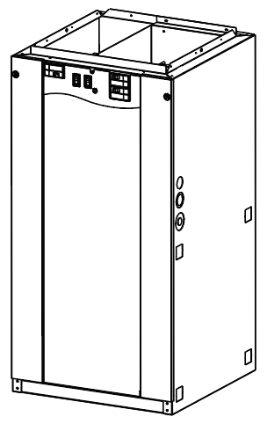

Caractéristiques
Couleur - Standard : gris.
Tension - 208V, 3 phases.
Construction - Un seul panneau donnant accès à toutes les composantes internes.
Ventilateur - Ventilateur de qualité supérieure, équilibré pour un fonctionnement optimal et silencieux.
Moteur - Moteur standard (PSC), lubrifié à vie et monté sur des supports en caoutchouc afin de réduire au maximum les risques de bruits et de vibrations.
- Ensemble de synchronisation pour un fonctionnement avec un système de ventilation de salle de bain et un ventilateur récupérateur de chaleur (en option).
Élément - Fils hélicoïdaux en alliage nickel-chrome robustes, fiables et assurant un meilleur transfert de chaleur et moins de restriction au passage de l’air.
- Éléments chauffants remplaçables individuellement.
- Protection thermique à réenclenchement automatique.
- Éléments activés par des séquenceurs électromécaniques.
Régulation - Transformateur robuste de 24VAC qui alimente les relais et contrôles.
- Disjoncteurs intégrés à réenclenchement manuel en façade.
- Interrupteur «Sélecteur de saison» : «Douce» ou «Froide».
- Interrupteur «Mode recirculation» : «Marche» ou «Arrêt».
- Compatible avec un thermostat à 1 ou 2 stages avec ou sans unité externe.
Installation - Installation multi-positions avec retour d’air sur les côtés, l’arrière ou le dessous.
- Approuvée pour une installation contre les surfaces combustibles sans aucun dégagement.
Garantie - 5 ans contre tous vices.
Application - Pour la maison, le bureau ou le chalet, aussi approuvée pour installation dans les maisons mobiles. S’installe n’importe où : sous-sol, placard, vide sanitaire ou tout autre espace libre.

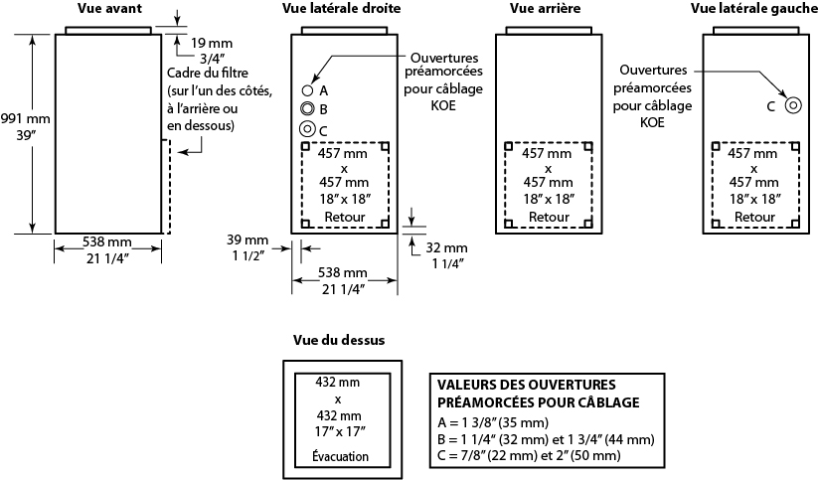

Modèles 208V avec moteur standard (PSC)
# Produit | Volts (3ph)  3 fils | kW (BTU/hr) | Amp. incluant  moteur | Moteur  HP | Pression statique à 0.2" C.E. |  | Poids |  | Qté
 |  |  |  |  | Vitesse du moteur¹ | Pcm² | lb | kg | Qté
83B13-A | 208 | 13.5 (46105) | 42.0 | 1/3 | Moyenne | 1126 | 105 | 47.6
83B24-A | 208 | 24.0 (81964) | 70.0 | 1/3 | Moyenne | 1126 | 115 | 52.2

Option
# Produit  En trousse | Description | Qté
FIK | Ensemble de synchronisation pour système de ventilation

¹ Réglage en usine.

² Se référer au guide d’installation et manuel du propriétaire pour les tableaux complets sur les débits d’air.

Contrôles muraux
Compatible avec tout thermostat à basse tension.

Les spécifications peuvent changer sans préavis
Projet : | Approbation  Information
Ingénieur conseil : | Approbation  Information
Entrepreneur électricien : | Approbation  Information
Distributeur : | Approbation  Information
Date : | Approbation  Information
Référence Ouellet : | Approbation  Information
Commentaires :

